
Domingo 24 de abril de 2011

economía

la “clase media tipica” es el 30% de la poblacion

Por qué Cristina puede ganar en el C3

Se amplió el peso de los que ganan entre $ 3.100 y $ 5.000 en la pirámide social, sobre todo en el Gran Buenos Aires. A partir de 2003 empezaron a consumir bienes “inalcanzables”.

Por Carmen López Imizcoz
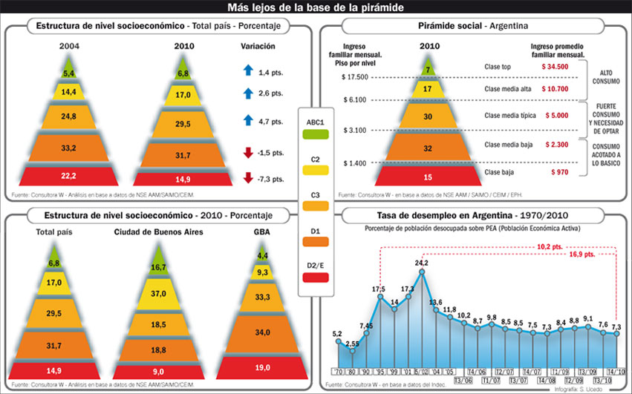
A pesar de la inflación, entre 2004 y 2010, por las mejoras salariales y la expansión del crédito al consumo, creció la clase media rotulada como “típica”, que pasó de representar el 24,8% de los hogares del país a ser el 29,5%. Como contrapartida, se contrajo fuertemente el peso de la clase baja en la pirámide mientras que el del estrato medio-bajo retrocedió un punto porcentual, de acuerdo con un estudio de la consultora W.
“La clase media ‘típica’ o C3, que comprende a los hogares que perciben mensualmente ingresos que van de $ 3.100 a $ 5.000, es hoy el prototipo del argentino de ‘clase media’”, evaluó Guillermo Oliveto, titular de consultora W.
Entre 2003 y 2010, “el salario real del sector privado en blanco se recuperó en el 33,5% y en el 47% para los no registrados. En igual período, el peso se devaluó el 34 %, lo que permitió una sustantiva recuperación del salario medido en dólares.”
“Esta nueva clase media nace de la recuperación del empleo y del salario, junto con el crecimiento del crédito para el consumo, en un entorno de tasas de interés negativas”, consideró Alejandro Banzas, de Reporte Económico, quien destacó que “usando índices de inflación privados, el 30% de la población está por debajo de la línea de la pobreza.”
Nuevos clasemedieros. “No somos gente fina, tampoco lo peor”, cantan los Ratones Paranoicos, sintetizando la esencia de la clase media típica en sus hábitos. A diferencia del nivel C2 (la clase media alta), que está muy conectado con el ABC1 (clase top), el C3 (clase media típica), al menos en términos aspiracionales, tiene una identidad diferente. “Se ven lejos de la ‘clase alta’, pero también de la ‘clase baja’”, opinó Oliveto.
Educativamente, los C3 completaron el secundario y una buena parte de ellos inició un estudio terciario o universitario. “Algunos lo concluyen y otros no, pero se expresa en esta clase social la vocación por alcanzar un nivel de formación que supere el básico de colegio secundario completo”, resaltó Oliveto.
Consumidores. El perfil de consumo C3 se diferencia de los extremos, tanto del ABC1/C2, como del D2 y, aunque en algunos puntos se junta con el D1, en otros, se distingue. “Es un consumidor ecléctico, que tiene que optar ya que debe hacer rendir su dinero, pero se puede dar algunos gustos”, describió el titular de W.
Así, en un carrito de supermercado C3, pueden convivir los productos más económicos con las primeras marcas, y hasta con alguna premium. Pero, a diferencia de la clase media alta, que accede a la medicina prepaga y evita la escuela estatal, los C3 hacen uso intensivo de los servicios públicos, fundamentalmente para el transporte y la educación.
Los productos estrella que simbolizan el consumo C3 son las motos –se vendieron 560.000 el año pasado, 90% de ellas de baja cilindrada– y la tecnología –crecieron el 25% las ventas del sector electrodomésticos, medidas en unidades.
“Muchos hogares del C3 se pueden comprar ahora su primer vehículo 0 km –una moto–, un mejor celular, su primera notebook, su primer aire acondicionado, un nuevo equipo de audio y hasta su primer LCD”, destacó Oliveto, para quien este sector es “un soporte fundamental del actual boom de consumo”. Sin embargo, el acceso a un crédito hipotecario sigue siendo su gran asignatura pendiente.
Asadito. Los C3 tienen menos aspiraciones económicas que la clase media alta y, por esto, a pesar de sus menores ingresos, tienen una vida algo más relajada. “Disfrutan mucho de las cosas simples ‘bien argentas’ para las que no se requiere un poder adquisitivo tan grande, como el asado o la pasta del domingo con familia o amigos y vino, la charla con mate y bizcochitos, la salida a lugares públicos y gratuitos, los espectáculos en vivo gratuitos o con entradas accesibles, la cancha o el partido de fútbol con amigos”, enfatizó el presidente de W.
Temores. Sin embargo, también los C3 tienen sus temores. La clase media típica depende de su trabajo. “Si sienten que su empleo no corre riesgos, disfrutan lo que tienen”, destacó Oliveto. Además, se caracterizan por estar pendientes de su círculo de referencia –compañeros de trabajo, amigos y parientes– y tienen presente la crisis 2001-2002. “Para este segmento fue un momento terrible. Si bien los que cayeron en la pobreza(55%) hoy están comprendidos básicamente por el D1 (clase media-baja) y el D2 (clase baja), algunos de los C3 actuales también fueron ‘nuevos pobres’ y otros convivieron con ese temor hasta 2003.”
Dime qué consumes y te ubicaré en tu clase
Casi la mitad de los hogares argentinos pueden ser rotulados como “de clase media” en un sentido amplio, aunque por su nivel de ingresos muchos más argentinos se autodefinen como “clasemedieros” en encuestas de opinión. “Nueve de cada diez consultados se definen como de clase media”, explicó Guillermo Oliveto a PERFIL.
Según un informe de la Cepal, esto se debe a que ser de clase media no está dado necesariamente por la inserción ocupacional ni por el ingreso, sino por la condición de consumidor, que permite acceder a bienes diversos y enviar “señales” de pertenencia a un grupo. “La aspiración por participar en ese nuevo espacio consumidor es identificado como ser de clase media. Ergo, no necesariamente existe correlación entre condiciones objetivas y percepción subjetiva”, consideró la agencia de la ONU.
“La idea de clase media en la Argentina es subsidiaria de una filiación blanca y europea, inmigratoria, la cual supone los valores del progreso, el esfuerzo, el amor al trabajo, etc”, explicó a PERFIL Sergio Visacovsky, investigador del Conicet. Pero, advirtió el académico, esta visión optimista, en los 90 se volvió menos esperanzada, igualmente orientada al progreso, pero expectante de los golpes que le va a propinar el destino, generalmente, a manos de un Estado que se presenta como “enemigo”. En sintonía con el informe de la Cepal, para Visacovsky “la clase media es menos una posición objetiva de la estructura social que un proceso de construcción cultural”.

